暨南大学本科实验报告专用纸
课程名称 计算机网络实验 成绩评定
实验项目名称 综合组网与配置 指导教师 潘冰
实验项目编号 12 实验项目类型 验证型 实验地点 实B402
学生姓名 曾梓轩 学号 2019051094
学院 智能科学与工程学院 系 计算机 专业 信息安全
实验时间 2021 年 11 月 30 日 上 午～ 12 月 19 日 上午
温度 27 ℃ 湿度 70%
- 实验目的
- 通过该实验的设计与配置模拟，考核学生对已学知识的掌握程度，加深对网络协议和原理的理解；
- 培养学生利用网络技术结合实际需要分析问题、解决问题的能力；
- 培养学生的组网技能和实际动手能力；
- 培养学生的协调工作能力；
- 提高学生撰写实验报告的能力。
- 实验内容和要求
下图是模拟某学校网络拓扑结构，在该学校网络接入层采用S2126交换机，接入层交换机划分了办公网VLAN2和学生网VLAN4，VLAN2和VLAN4通过汇聚层S3550与路由器A相连，另外S3550上有一个VLAN3存放一台网管机。路由器A和B通过路由协议获取路由信息后，办公网可以访问B路由器后面的FTP服务器。为了防止学生网内的主机访问重要的FTP服务器，A路由器采用了访问控制列表的技术作为控制手段。需要在三层交换机上建立路由表。
要求：
1、每4个人一个小组，共同完成实验；
2、本实验安排学时为4学时，实验前每个小组提交一份实验预习报告。预习报告包括实验内容、配置设计和步骤。详细描述IP地址配置、设备的连接端口号。本部分15分。
3、实验后在每个小组随机选取1-2个人汇报实验情况。实验完成并汇报成功，则实验通过。
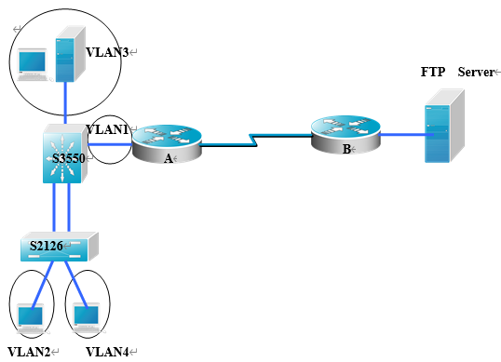
- 实验环境
  - 实验设备：pc机，思科模拟器。
- 实验步骤与调试
思科模拟器拓扑图：
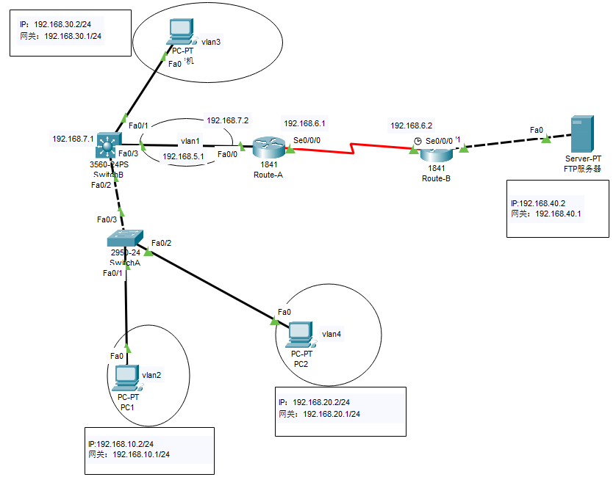
各pc机配置信息如下：
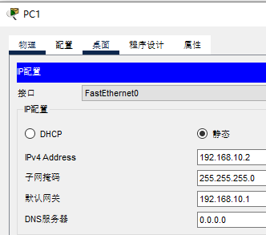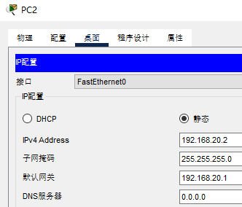
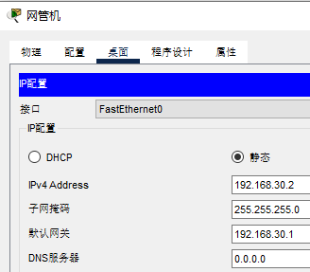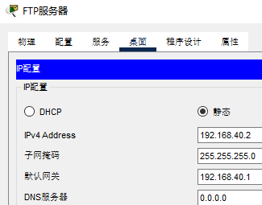
- 首先在SwitchA交换机上换分Vlan2和Vlan4
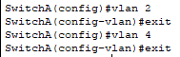
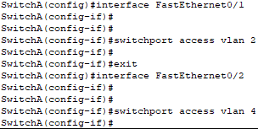
然后将与多层交换机SwitchB相连的Fa0/3端口定义为trunk模式
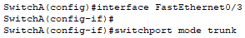
Vlan配置如下：
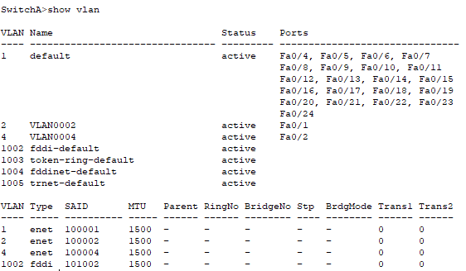
Trunk配置如下：
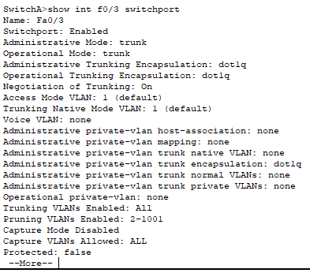
2、将多层交换机SwitchB划分VLAN
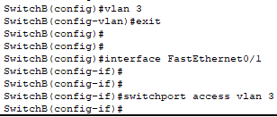
配置其虚拟接口
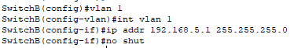
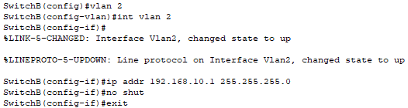
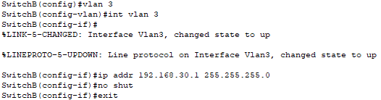
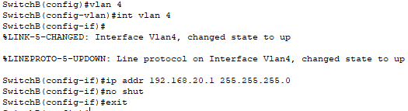
而后把SwitchB连接的Fa0/2接口定义为trunk模式。
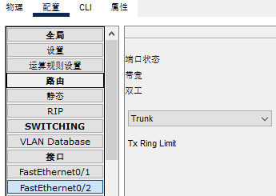
Vlan配置如下：
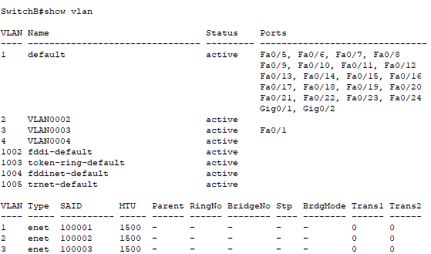
Trunk配置如下：
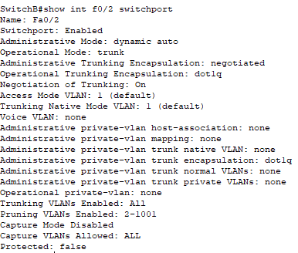
- 分别在路由器A和路由器B配置路由器接口和串行接口IP地址
Route-A
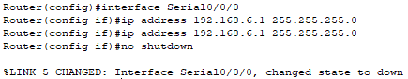
显示其配置：
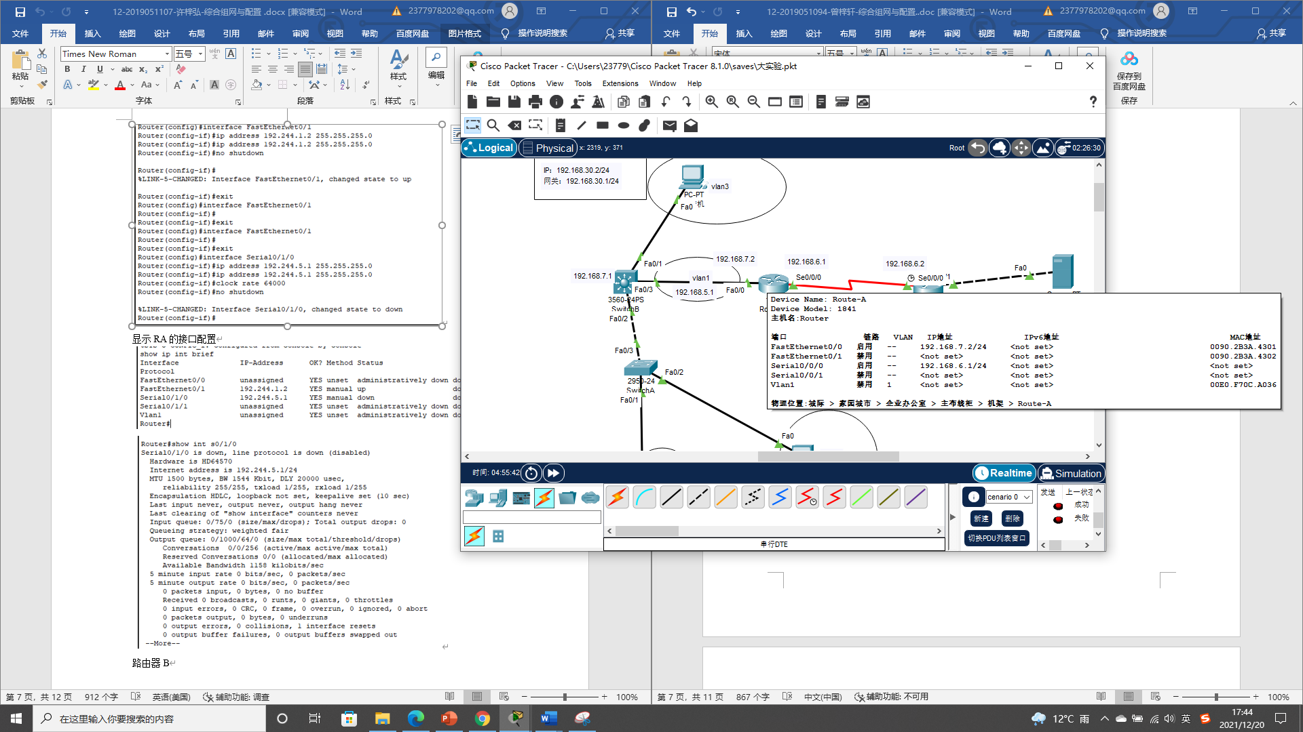
Route-B
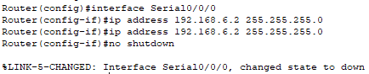
显示其配置：
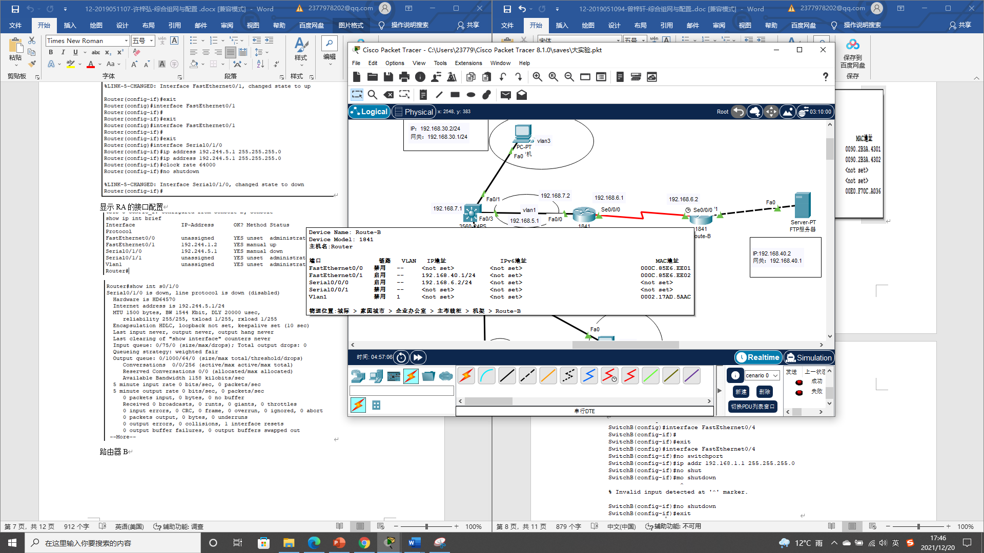
- 配置多层交换机SwitchB的动态路由
更改f0/3为路由接口并配置IP地址
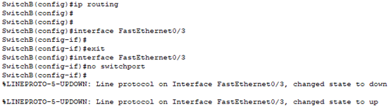
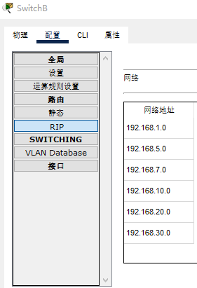
- 配置两个路由器的动态路由：
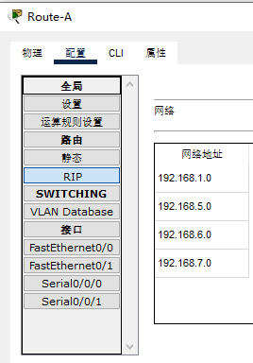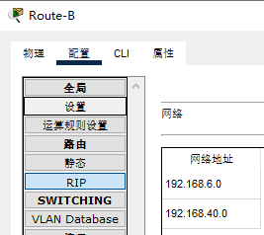
- 测试各链路连通性：
PC1->PC2
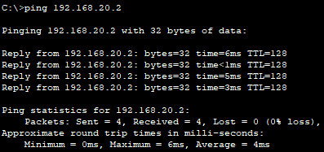
PC1->FTP服务器
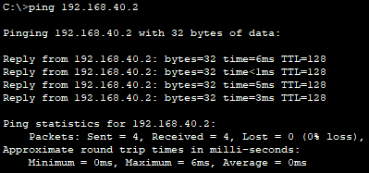
网管机->FTP服务器
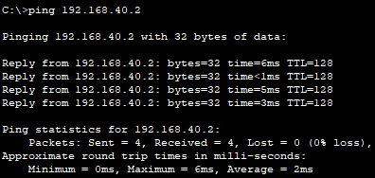
PC1->网管机
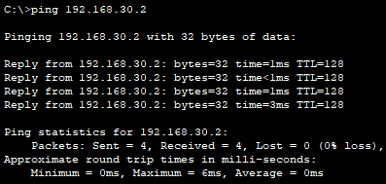
由以上可得PC1,PC2,网管机，FTP服务器相互连通。
- 配置路由器A的访问控制表
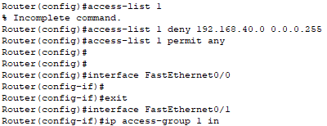
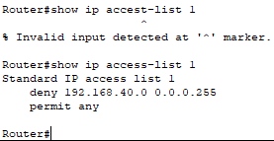
- 测试vlan4是否被过滤
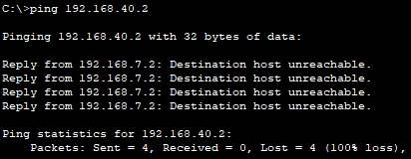
可以看出过滤成功，PC2发往FTP服务器的数据包被路由器A过滤，实验成功。
(五) 实验结果与分析
本次实验综合性较强，有VLAN子网划分，交换机配置，路由器路由表设置，动态（静态）路由配置等等，通过本次实验，我对之前的实验又有了一次综合的复习，了解到如何利用自身所学知识来解决实际问题， 加深了对网络协议和原理的理解，提高了我利用网络技术结合实际需要分析问题、解决问题的能力，同时也初步学会了思科模拟器的使用，掌握如何使用思科模拟器来模拟真实网络情景配置网络。
暨南大学本科实验报告专用纸(附页)

